1、在控制台输入一个数，若为正数，输出正数，若为负数，输出负数，否则输出0。

- 创建一个接口Playable，具有抽象方法play()。然后创建两个类Guitar和 Piano，实现Playable接口，并在每个类中实现play()方法以模拟各自乐器的演奏。在main方法中，创建Guitar和 Piano对象，并调用它们的play()方法。

3、按如下要求编写Worker类
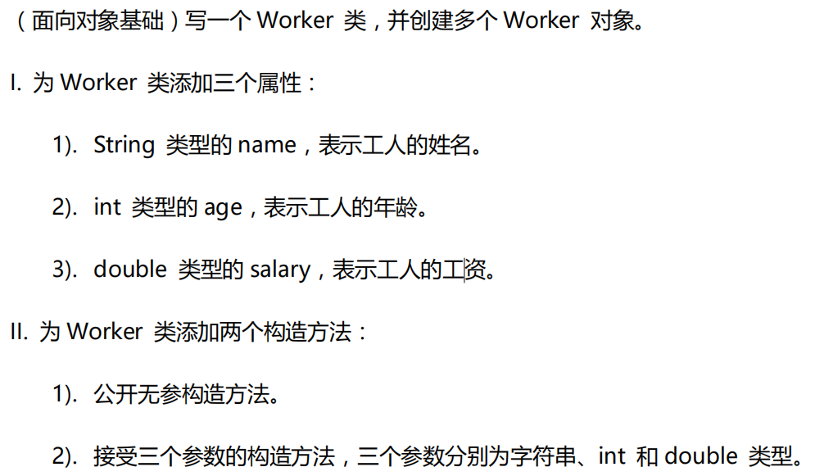

4、字符串处理
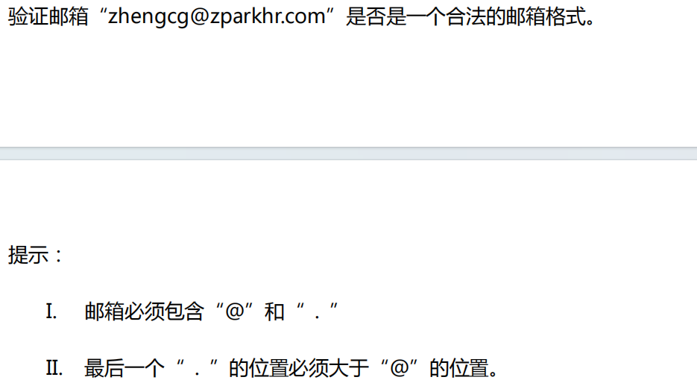

5、在控制台输入一个年龄，若年龄在18岁以上【包含】，输出成年，若年龄在18岁以下，输出未成年。

6、创建一个接口Flyable，具有抽象方法fly()。然后创建两个类Plane和 Bird，实现Flyable接口，并在每个类中实现fly()方法以模拟各自飞的过程。在main方法中，创建Plane和 Bird对象，并调用它们的play()方法。

7、从给定的字符串“ABCDEFG12345678”中随机获取出4个字符拼接成一个验证码输出

8、计算并输出斐波那契数列的前N项值(使用数组实现)。
斐波那契数列：1 1 2 3 5 8 13.......

